- 주인공 캐릭터 레퍼런스 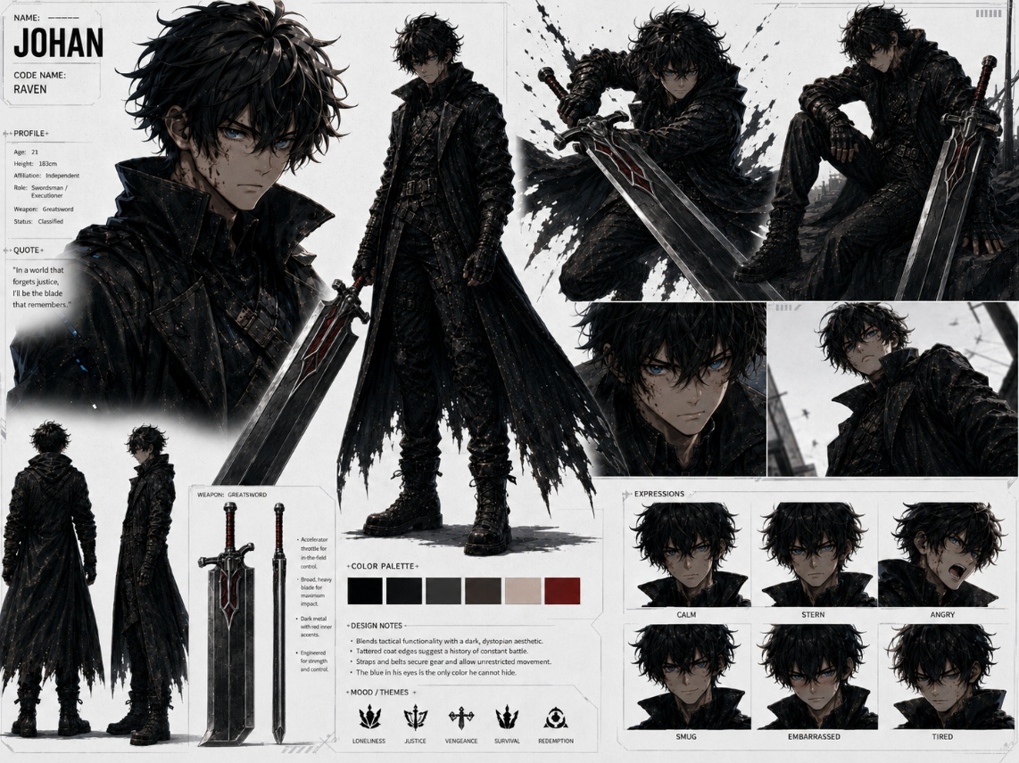 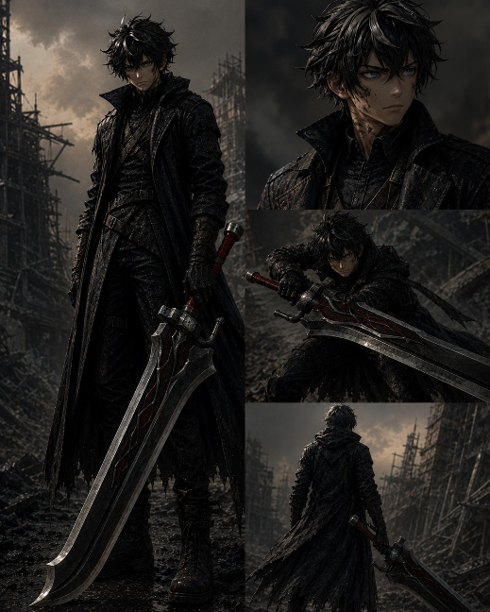

전투 한줄평: 액션에 성공하면 더 많은 액션을 할 수 있는 캐릭터
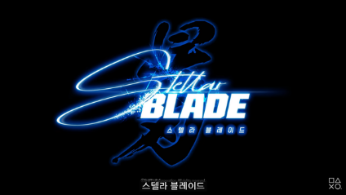 | 전투 레퍼런스 스텔라블레이드  • 공격, 패링, 회피 성공 시 자원을 획득  • 공격 ↔ 방어 액션 전환이 자연스럽게 이루어짐  • 방어가 공격의 기회비용을 발생시키지 않음
컨셉 한줄평: 꼬질꼬질한 미남, 중용 중립이나 선을 넘으면 다 박살낸다
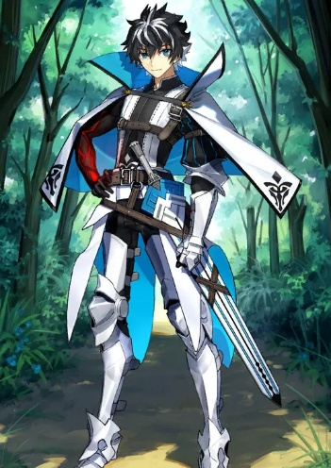 | 외형 레퍼런스 1 페이트 샤를마뉴  • 쾌활한 미남  • 세계관에 어울리는 약간 꼬질한 느낌의 옷
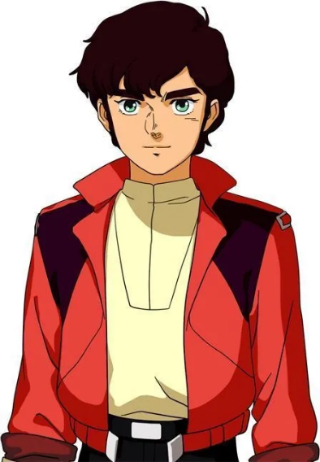 | 성격 레퍼런스 1 더블Z건담 쥬도 아시타  • 열혈남 / 부조리를 절대 참지 않음  • 나쁜놈은 남녀노소 봐주지 않음  • 자유분방하고 여유로우며, 자신이 옳다고 생각하는 것은 지킴  • 적응력 MAX  • “왜?”보다 “어떻게 해결하나?” 중심  • 상황판단이 매우 빠른 것이지 생각 없는 게 아님  • 강철 멘탈
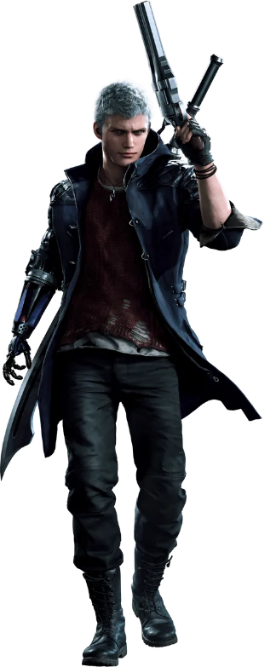 | 위기 상황 성격 레퍼런스 데메크 네로  • 사람 목숨이 죽어나갈 때는 네로의 성격에 가까워짐  • “어떻게”와 “왜”의 우선순위가 바뀜  • 격정적이며 생각없이 돌진함
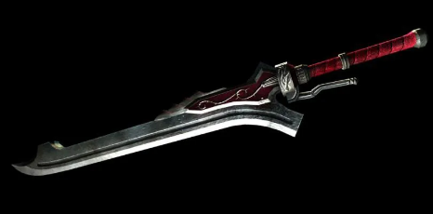 | 무기 레퍼런스 데빌메이크라이 레드퀸  • 특정 액션 시 검에 불이 붙으며 강화  • 대검이지만 빠른 액션

1. 캐릭터 컨셉
항목 | 내용
캐릭터명 | 요한 (철의 한스 주인공 왕자 모티브)
스토리상 역할 | 지상민 자원 채집가
주인공 전투 컨셉 | 적에게 적중한 대검의 엑셀을 작동, 불이 붙고 더 빠르고 강해진다.  검에 강한 마찰을 일으키는 액션은 검의 엑셀을 더 빠르게 돌린다.
지향하는 경험 | 패링, 회피 반격 등의 방어 액션을 유도  회피가 공격의 기회비용처럼 느껴지지 않도록 설계

- 캐릭터 전투 구조
요한은 공격, 방어 모든 액션이 다음 공격으로 이어지는 캐릭터다.
방어 액션에 성공하면 다음 공격 액션 흐름으로 자연스럽게 이어지며 연속 액션에 성공할수록 더욱 빠르고 강하게 적을 몰아붙일 수 있다.
구분 | 내용
시스템명 | 마찰검
시스템 성격 | 특정 액션에 성공하면 적용되는 버프
발동 조건 | 회피반격 성공  패링 성공  특정 스킬 적중
버프 효과 | 공격 속도 증가  공격력 증가
의도 | 액션을 성공하면 스킬 게이지와 함께 얻는 보상  버프의 유지는 유저에게 지속적인 보상감을 느끼게 하여 액션 성공에 대한 욕구를 제공한다.
기본 지속 시간 | 4초
중첩 규칙 | 버프 중첩 시 지속 시간이 누적된다.

- 스킬 목록
  - 기본 공격 콤보1: LLLL
스킬명 | 기본 공격 콤보: LLLL
이미지 | 링크
GA명 | HR_GA_Attack
AM명 | HR_AM_Attack_L, HR_AM_Attack_LL, HR_AM_Attack_LLL, HR_AM_Attack_LLLL
설명 | 검을 4번 휘둘러 공격한다.
의도 | 가장 기본적인 공격, 빠른 모션을 가지고 있으며 다른 모션으로 전환하기 쉽다.
데미지 | 1타: 100% 2타: 80% 3타: 90% 4타:110%
  - 기본 공격 콤보2: LHHHHH
스킬명 | 기본 공격 콤보: LHHHHH
이미지 | 링크
GA명 | HR_GA_Attack
AM명 | HR_AM_Attack_L, HR_AM_Attack_LH, HR_AM_Attack_LHH  ~ HR_AM_Attack_LHHHHH
설명 | 검 1번 휘두르고 땅을 내려찍는다. 연타하면 계속 내려찍고 6타째는 공중으로 올려벤다.
의도 | 모든 콤보를 넣는데 시간이 가장 오래걸리며 강한 데미지를 입히는 콤보  주로 경직 내성이 낮은 일반 몬스터나 스킬 게이지가 부족한 상태에서 그로기 상태 보스에게 사용한다.
데미지 | 2타~5타:100% 6타:130%
  - 기본 공격 콤보3: LLHHH
스킬명 | 기본 공격 콤보: LLHHH
이미지 | 링크
GA명 | HR_GA_Attack
AM명 | HR_AM_Attack_L, HR_AM_Attack_LL, HR_AM_Attack_LLH~HR_AM_Attack_LLHHH
설명 | 검을 2번 휘두르고, 이후 2타씩 3번 공격한다.
의도 | 기본 공격 콤보1보다 강한 콤보, 타수가 많아 스킬 게이지의 수급량이 뛰어나고 데미지가 중간정도다.
데미지 | 1타:100% 2타:80% 3~8타:55%
  - 기본 공격 콤보4: LLLH
스킬명 | 기본 공격 콤보: LLLH
이미지 | 링크
GA명 | HR_GA_Attack
AM명 | HR_AM_Attack_L, HR_AM_Attack_LL, HR_AM_Attack_LLL HR_AM_Attack_LLLH
설명 | 검을 3번 휘두르고, 이후 강하게 1번 내려찍는다. 마지막 타격은 넉다운을 일으킨다.
의도 | 마지막 타격만 기본 공격 콤보1과 다르나 마지막 타격은 느리고, 자세 게이지에 피해를 많이 입혀 일반 몬스터를 넉다운 시키거나 보스에게도 경직을 일으킬 수 있다.
데미지 | 1타: 100% 2타: 80% 3타: 90% 4타:120%
  - 스킬1: RB+X 추가조작X
스킬명 | 피포레이트 러시
이미지 | 링크
GA명 | HR_GA_Skill_1
AM명 | HR_AM_Skill_1
설명 | 검으로 전방을 3번찌른다. 이후 추가 조작으로 한 번 더 깊게 찌른다.
의도 | 주력 공격 스킬 가장 피해량이 높은 스킬이나 모든 스킬 중 가장 시전 시간이 길다
소모자원 | 스킬 게이지 20
데미지 | 1~3타:100% 4타:120%
  - 스킬2: RB+Y 추가조작Y
스킬명 | 홈런
이미지 | 링크
GA명 | HR_GA_Skill_2
AM명 | HR_AM_Skill_2
설명 | 돌진하며 1번 베고 위로 강하게 올려벤다.
의도 | 빠르게 딜을 넣을 수 있는 스킬 피해량은 중간 적중 시 마찰검 버프를 얻는다.
소모자원 | 스킬 게이지 20
데미지 | 1타:200% 2타:150%
  - 스킬3: RB+B 추가조작B
스킬명 | 이그니션 엣지
이미지 | 링크
GA명 | HR_GA_Skill_3
AM명 | HR_AM_Skill_3
설명 | 검을 2번 올려베어 검기를 발사한다. 이후 추가 입력으로 큰 검기를 한번 더 발사한다.
의도 | 원거리에서도 공격할 수 있는 스킬 피해량은 가장 낮음
소모자원 | 스킬 게이지 20
데미지 | 1~2타:60% 3타:100%

  - 스킬4: RB+A
스킬명 | 봄배트
이미지 | 링크
GA명 | HR_GA_Skill_4
AM명 | HR_AM_Skill_4
설명 | 전방을 빠르게 1번 벤다. 이 스킬은 퍼펙트 패링 판정을 가지고 있어 패링 성공 시 폭발하며 더 큰 피해를 입힌다. 패링 성공 여부와 상관 없이 마찰검 버프를 얻는다.
의도 | 아주 짧은 시전시간을 가지고 있고 피해량도 낮으나 패링으로 발동 시 다른 스킬에 비해서 가장 높은 피해를 가진 스킬
소모자원 | 스킬 게이지 20
데미지 | 일반: 200% 패링 성공 시: 450%
  - 궁극기
스킬명 | 오버 드라이브
이미지 | 링크  원하는 이펙트
GA명 | HR_GA_Ultimate
AM명 | HR_AM_Ultimate
설명 | 검을 크게 휘두르고 땅에 꼽는다. 이후 땅에서 폭발이 일어나고 피해를 입힌다.
소모자원 | 궁극기 게이지 100
데미지 | 총합 1000%
  - 회피반격
스킬명 | 추적
이미지 | 링크
GA명 | HR_GA_Dodge
AM명 | HR_AM_DodgeCounter, HR_AM_DodgeSuccess, HR_AM_Dodge
설명 | 극한 회피 상태에서 적 앞으로 고속 이동하여 적을 찌른다. 마찰검 버프를 얻는다. 회피 반격 사용중에는 무적이 된다.
데미지 | 1타:100%

- 전투 흐름 예시 (보스전)
1. 기본 공격 콤보3(LLHHH) 사용
- 빠른 MP 수급
- 비교적 안전한 견제
2. 적 공격 대응
- 퍼펙트 패링 성공
→ MP 획득
→ 스태거 게이지 누적
→ 마찰검 버프 획득
3. 짧은 공격 가능 시간 발생
- 홈런 / 피포레이트 러시 사용
- 공격 기회가 짧다면 빠른 스킬 우선 사용
4. MP 사용 판단
- 현재 보스 패턴 상태 확인
- 지금 딜을 몰아넣을지,
다음 패턴 대응을 위해 MP를 남길지 선택
5. 보스 공격 재진입
- 패링 대응
- 혹은 봄배트 사용
6. 스태거 누적
- 반복 성공 시 그로기 유발
- 이후 고화력 콤보 연계

